Typisch… !? (KB4 S.9)
10K1
- Sieh die Wortcollage an. An welches Land denkst du?
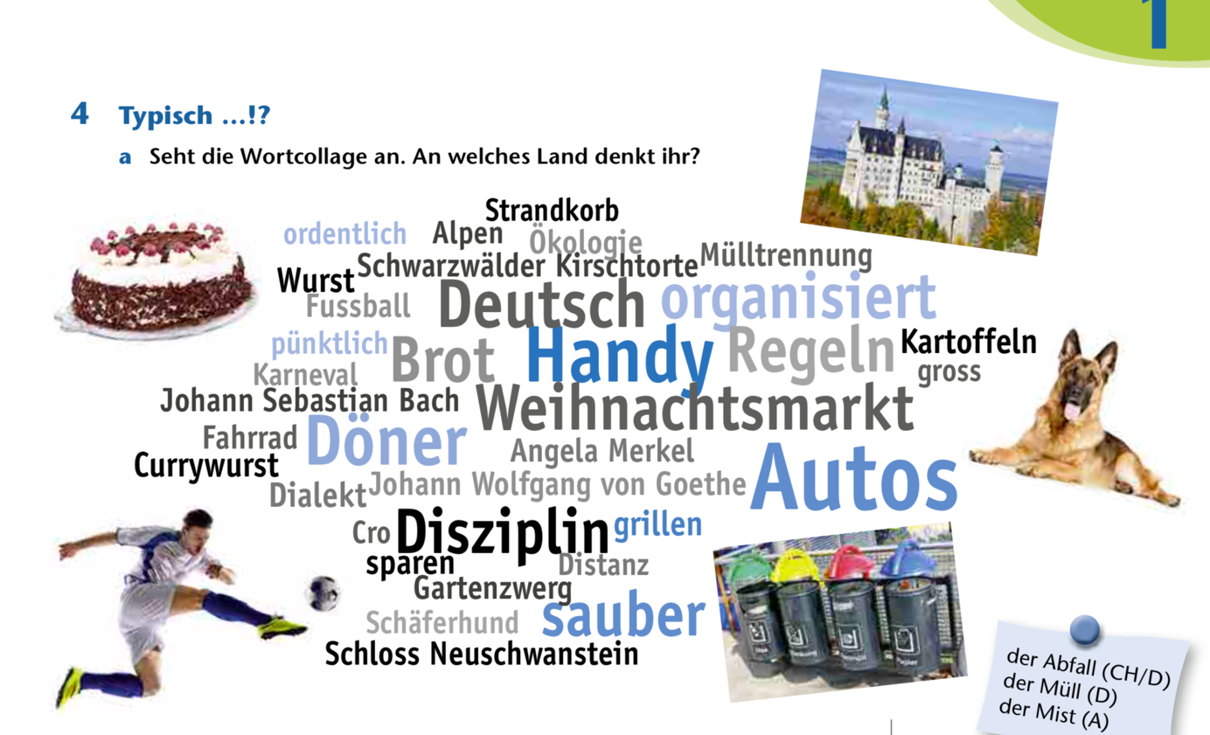
_____________________________________________
6
5
4
3
2
1

- Welche Wörter kennst du? Markiere sie auf der Wortcollage.

- Welche Wörter siehst du auf den Fotos?

- __________________________ 4. _________________________
- __________________________ 5. _________________________
- __________________________ 6. _________________________

- Schreibe die Wörter unter der richtigen Kategorie.

Essen | Tradition | berühmte Personen | Natur | Eigenschaften
Projekt: Euer Kanton / Land – was ist typisch? (KB6. S.9)
- Such ein Land oder einen Kanton für deine Wortcollage.

Das Thema von meiner Wortcollage ist: ________________________________

- Mach eine Liste von Wörtern über dieses Thema. Benutze mehrere Kategorien (Essen, Tradition, Sportler, Sänger, …)

Meine Liste:

- Welche Fotos möchtest du dazu zeigen? Überlege und schreibe deine Ideen.

Beispiel aus einer anderen Klasse:
